Санкт-Петербургский Политехнический университет Петра Великого

Институт компьютерных наук и технологий

Кафедра компьютерных систем и программных технологий

**Отчёт о лабораторной работе №4**

**Дисциплина**: Базы данных

**Тема**: Хранимые процедуры

Выполнила студентка гр. 43501/1 В.В. Ракова

(подпись)

Руководитель А.В. Мяснов

(подпись)

“ ” 2015 г.

Санкт-Петербург

2015

1. **Цель работы**

Познакомить студентов с возможностями реализации более сложной обработки данных на стороне сервера с помощью хранимых процедур

1. **Программа работы**

* Изучить возможности языка PSQL
* Создать две хранимые процедуры в соответствии с индивидуальным заданием, полученным у преподавателя
* Выложить скрипт с созданными сущностями в svn
* Продемонстрировать результаты преподавателю

1. **Ход работы**

Были созданы 2 хранимые процедуры согласно индивидуальному заданию:

1. За заданный период вычислить по каждому автору отношение суммарной зарплаты с суммарному объему тиражей его книг с учетом участия (если у книги несколько авторов).
2. Рассчитать рекомендуемый объем тиража для новой книги автора (с учетом самого автора, тиражей предыдущих его книг, жанра).

1.

|  |
| --- |
| drop procedure salary_edition;  create procedure salary_edition(min_date date, max_date date)  returns(ID int, NAME varchar(255), sal_ed float)  as  declare variable sum_sal int;  declare variable num_edition int;  declare variable num_edit int;  declare variable salary_edit float default 0;  begin  for select author.id_author, author.autors_name,  ((SUM(EDITION.number_of_copy)/COUNT(author.id_author))/rating_salary.salary_author) as salary_edit  from book, author , author_book , edition ,rating_salary  where  book.id_book = author_book.id_book AND  author.id_author =rating_salary.id_author AND  author.id_author =author_book.id_author AND  book.id_book = edition.id_book AND  edition.date_of_edition between :min_date and :max_date  group by author.id_author, author.autors_name ,  rating_salary.salary_author  order by author.id_author into :ID,:NAME ,:sal_ed  do suspend ;  end |

Результаты работы:

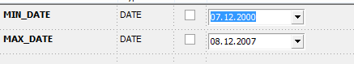

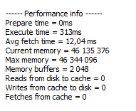

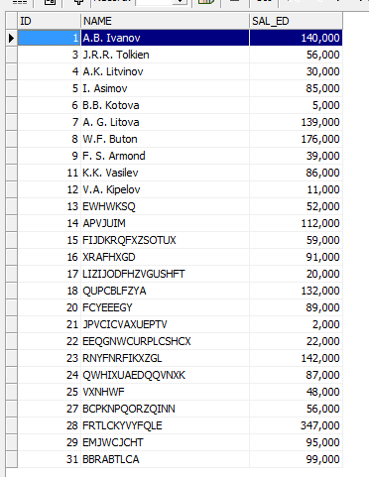

2.

|  |
| --- |
| create procedure new_edition(id_a int, new_genre int)  returns(new_ed int)  as  declare variable gen_book int;  declare variable rat_aut float;  declare variable num_edit int;  declare variable new_edit float default 0;  begin  for select SUM(edition.number_of_copy)  from book, author , author_book , edition ,rating_salary  where  book.id_book = author_book.id_book AND  author.id_author = :id_a AND  rating_salary.id_author = :id_a AND  author_book.id_author =:id_a AND  book.id_book = edition.id_book  group by book.id_book  into :num_edit  do  begin  new_edit = num_edit;  end  for select genre.id_genre from author, book , genre , genre_book , author_book  where  author.id_author = :id_a AND  author_book.id_author =:id_a AND  book.id_book = author_book.id_book AND  book.id_book = genre_book.id_book and  genre.id_genre = genre_book.id_genre  into: gen_book  do  begin  if( gen_book=:new_genre) then  begin  new_edit = new_edit*1.5;  end  else if(gen_book<>:new_genre) then  begin  new_edit = new_edit*0.5;  end  end  new_ed = new_edit;  end |

Результаты работы:

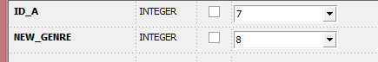

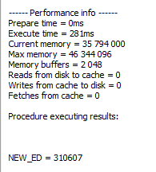

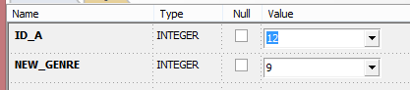

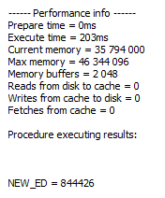

**Выводы:**

В результате выполнения работы были изучены хранимые процедуры. Хранимые процедуры позволяют хранить какие-либо сложные запросы в БД и выполнять их на стороне сервера. Выполнение функций на сервере снижает нагрузку на канал связи, поскольку передается только окончательный результат, при его наличии. На сервере хранимые процедуры хранятся уже в скомпилированном виде, поэтому их выполнение тратится меньше времени.

**плюсы хранимых процедур:**

- увеличение скорости обработки данных;

-интерфейс на ХФ позволяет менять схему данных не изменяя код внешних приложений;

#### -гибкое управление правами доступа;

#### -упрощается отладка;

В хранимых процедурах могут быть входные и выходные параметры и локальные переменные, в них могут производиться числовые вычисления и операции над символьными данными, результаты которых могут присваиваться переменным параметрам. В хранимых процедурах могут выполняться стандартные операции с базами данных (как DDL, так и DML). Это расширяет возможности работы с базами данных и позволяет легче реализовывать многие операции.